Падения являются значительной проблемой общественного здравоохранения во всем мире. Термин падение определяется как событие, в результате которого человек оказывается непреднамеренно лежащим на земле, полу или каком-либо другом более низком уровне. Эффективные программы по предотвращению падений направлены на уменьшение числа падающих людей.

**АЗБУКА**

**БЕЗОПАСНОГО**

**ПАДЕНИЯ**

**Уважаемые педагоги**

**и родители!**

Вы должны помнить,

что навыки безопасного падения, развитые в детском возрасте,

со­храняются всю жизнь, предохраняя человека

от травм.

**Как правильно падать**

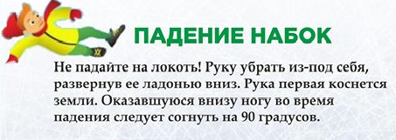

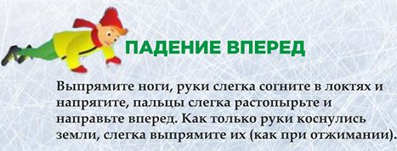

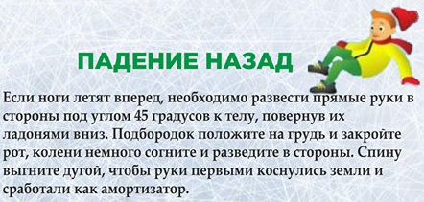



У детей дошкольного возраста наблюдается неустойчивая координация движений, множественные нарушения опорно-двигательного аппарата, неумение владеть своим телом.  Отсутствие опыта предвидеть опасность приводит к падениям, которые иногда заканчиваются серьёзными травмами. Это, безусловно, связано с отсутствием навыков безопасного падения. Повреждения при падении составляют около 80% травм у детей.

Научить ребёнка владеть своим телом при потере равновесия не очень сложная задача. Наряду с обучением дошкольников этому в детском саду, мы рекомендуем закреплять эти навыки с родителями и дома, как в теоретическом, так и в практическом плане.

Обучение желательно проводить на достаточно мягком покрытии (мате или гимнастическом коврике, а также на мягком толстом ковре). Технику выполнения всех приёмов следует совершенствовать до полного овладения ею. Детям 3 – 4 лет можно преподнести элементы безопасного падения в игровой форме.

**Как нельзя падать**





